# Bekezdésformázás

## Előkészületek

1. Nyisd meg a *hangya* mappát a Visual Studio Code editorban!
2. Nyisd meg a *hangyak.html* és a *stilus.css* fájlokat!
3. Nézd meg az oldalt a böngészőben!

## Bekezdés igazítása

A bekezdések igazítására a text-align tulajdonságot használjuk:  
left – balra, right – jobbra, center – középre, justify – sorkizárt

1. Igazítsd középre az első szintű címsorokat!  
   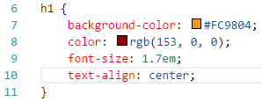
2. Hozz létre egy .jobbra nevű osztályt, amely a bekezdést jobbra igazítja!  
   
3. Igazítsd jobbra ennek segítségével az utolsó bekezdést! (Forrás: …)  
   
4. Nézd meg az eredményt a böngészőben!

## Első sor behúzása

A bekezdés első sorának behúzásához a text-indent tulajdonságot használhatjuk.

1. A bekezdések szövegei legyenek sorkizártak, első soruk pedig két karakternyivel behúzott!  
   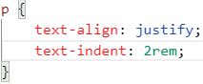
2. Nézd meg az eredményt a böngészőben!

## Sormagasság beállítása

A sormagasságot a line-height tulajdonsággal adhatjuk meg. Ennél csak egy számot adunk meg, nem kell mértékegységet használni. A szám azt adja meg, hogy a sor magassága hányszorosa a betűméretnek.

1. Állítsd a sorok magasságát a karakterméret másfélszeresére a bekezdésekben, majd próbáld ki!  
   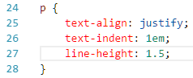

## Térköz a bekezdések előtt és után

A bekezdések előtti és utáni térközt a bekezdések alsó és felső margójával (margin-top, margin-bottom) tudjuk szabályozni.

A böngészők automatikusan beállítanak ilyen margókat, amelyeket felülírhatunk.

Egy bekezdés alsó margója, és az utána következő bekezdés felső margója nem adódik össze, hanem a kettő közül a nagyobbik lesz érvényes. Ha például egy bekezdés alá 18 pixeles, az utána következő bekezdés fölé pedig 12 pixeles margót adunk meg, akkor a kettő között nem 30, hanem csak 18 pixel üres hely lesz.

1. Csökkentsd le fél betűméretnyire a bekezdések előtti üres helyet! Figyeld meg az eredményt!

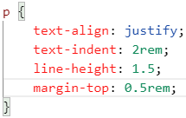

1. Most csökkentsd le a bekezdések utáni térközt is fél betűméretnyire! Figyeld meg a változást!  
   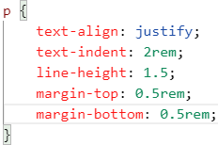

## Egérrel mutatott elemek

1. Hozd létre a következő stílust!  
   
2. Nézd meg a böngészőben, hogy mi történik, ha az egérmutatót egy kettes szintű címsor fölé viszed!  
   Mit jelent a :hover? Mit jelent a text-transform tulajdonság?

## Hivatkozás készítése

Alakítsd hivatkozássá a hangyak.html utolsó bekezdésében a Magyar természet szöveget! A cél a <http://magyartermeszet.hu> oldal legyen, amely új lapon nyíljon meg!



## Hivatkozás formázása

A hivatkozások alaphelyzetben kékek és aláhúzottak. Kattintáskor, amíg az egérgomb le van nyomva, addig pirosak. Ha már meglátogattunk egy oldalt, akkor a hivatkozás lilára változik. Ezeken fogunk most változtatni.

1. Hozd létre a következő stílust!  
   
2. Nézd meg a böngészőben a hivatkozást! Mi változott?
3. Alakítsd át az előbb létrehozott stílust a következőkre!  
   A :link a még meg nem látogatott, a :visited pedig a már felkeresett hivatkozást jelenti.  
   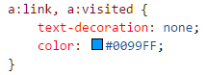
4. Próbáld ki! Mi változott?
5. Hozd létre még a következő stílusokat is az előzőek után!  
   A :hover azt az állapotot jelzi, amikor az egérmutató a hivatkozás fölött van, de az egérgomb még nincs lenyomva. Az :active pedig azt az állapotot, amikor már le van nyomva az egérgomb.  
   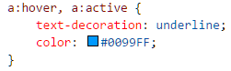
6. Próbáld ki most is hivatkozást! Mi változott?

Megegyzés: a hivatkozás különböző állapotaihoz tartozó formázásokat ebben a sorrendben kell megadni: link, visited, hover, active

## Önálló feladatok

Töltsd fel egy online tárolóhelyre ezt a feladatsort és az órán készített fájlokat! Otthon is nézd át őket!